**Universidade Federal do Pará**

**Disciplina: Estruturas de Dados**

**Aluno (a): Cleverson Veloso Nahum , 20150684009. Engenharia da Computação.**

**Prof. Thiago Sylas Antunes da Costa**

**Lista de exercícios 01**

1- Imagine uma Lâmpada que possa ter três estados: desligada, ligada e meia-luz. Implemente a classe Lampada, inserindo na mesma métodos para alterar o estado da lâmpada. (feito)

2- Inclua, na classe Lâmpada, o método *estaLigada* que imprime na tela uma mensagem informando o estado em que a lâmpada se encontra. (feito)

3- O método *abreConta* da classe *ContaBancaria* permite que alguém crie uma conta bancária passando como argumento um valor negativo, criando uma conta já em débito. Tendo em vista essa informação implemente o método *abreConta* para que, se alguém passar um saldo inicial negativo, o mesmo seja considerado como zero. (feito)

4- Crie o método *mostraDados* na classe *ContaBancaria* para que, caso o saldo esteja negativo, uma mensagem de alerta seja impressa. (feito)

5- Crie uma classe para representar um time de um esporte qualquer em um campeonato desse esporte. Que atributos e operações esse classe deve ter?(feito)

6- Escreva uma classe *Empregado* que represente um empregado de uma empresa qualquer. Considere que os atributos *nome, departamento, horasTrabalhadasNoMes e salarioPorHora* devam ser representados, e que ao menos as operações *mostraDados* e *calculaSalárioMensal* sejam implementadas. (feito)

7- Crie um método chamado *calculaSalarioMensal* na classe *Empregado* para que todos os empregados do departamento Diretoria tenham 10% de bônus salarial. (feito)

8- Crie uma classe *ReprodutorDeMusica* para representar uma aplicação que tem por finalidade reproduzir uma coleção de músicas. Que atributos e métodos esse classe deve ter? Atende para quando um método poderá ser executado. (feito)

9- Crie uma classe Livro que represente os atributos básicos de um livro, sem se preocupar com a sua finalidade. (feito)

10- Considerando os tipos de dados apresentados em sala, escolha o tipo de dado ou classe mais adequada para representar:

_ O número de habitantes de um município. Int

_ O nome de um estado do Brasil. String

_ Saber se está chovendo ou não. Boolean

_ A altura de uma pessoa. float

_ Sexo de uma pessoa. char

_ O CPF de uma pessoa. Long int

_ O nome de uma rua em um endereço no Brasil. String

11- Identifique e explique o(s) erro(s) na classe abaixo.

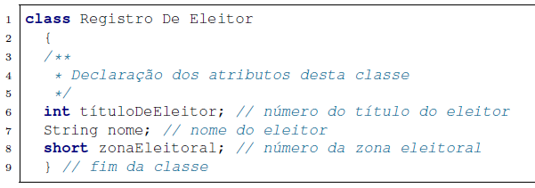

O titulo da classe não pode conter caracteres de espaço, a variável “títuloDeEleitor” contém um caractere especial que é o “i” com acento. E outro alerta seria que as variáveis não foram inicializadas no escopo da classe.

12- Escreva uma classe em java de nome intervalo, cujo método main é responsável por imprimir na tela números ímpares de 1 a 20. (feito)

13- Qual a saída da execução do método main da classe operações?

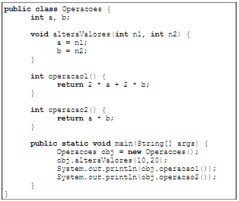

1 – 60

2- 200

14- Para que um membro de uma classe-base possa ser acessado por membros de classe derivada, eles podem ser: (feito)

A. Public

B. Protected

C. Private

D. Todas as anteriores

A resposta são as letras A e B.

15- Crie uma classe calculadora, com os métodos soma (soma dois números), subtracao (subtrai um número de outro), multiplicacao (multiplica dois números), divisao (divide um número de outro), exponenciacao (tem como resposta um número elevado a outro como expoente) e mod (apresenta como resposta o resto da divisão de um número por outro)? Dica: Em cada um desses métodos, o usuário deverá entrar com dois valores. (feito)